

**MODUL 06**

**Penunjang Diagnostik Fisioterapi**

**(FDP 316)**

**Materi 06**

**GAMBARAN RADIOLOGI KONDISI FISIOTERAPI**

**Disusun Oleh**

**Eko Wibowo, S. Ft, M. Fis**

**UNIVERSITAS ESA UNGGUL**

**2018**

TOPIK / MATERI PEMBELAJARAN

1. **Pendahuluan**

Pengetahuan mengenai pemeriksaan radiologi bagi fisioterapis adalah suatu hal yang sangat penting dalam rangka menegakkan diagnosis dan menghindari kesalahan-kesalahan yang mungkin terjadi dalam menangani suatu kondisi penyakit. Hai ini terutama sangat diperlukan bagi fisioterapis yang bekerja dipelayanan apa lagi belum memiliki tim dokter spesialis radiologi. Hal ini tidak berarti bahwa fisioterapis yang bekerja disuatu pelayanan kesehatan yang telah memiliki dokter spesialis radiologi pun tidak memerlukan pengetahuan mengenai pemeriksaan radiologi karena keputusan untuk meminta pemeriksaan foto radiologi sangat bergantung pada pemahaman dan pengetahuan mengenai radiologi.

Pengetahuan seorang fisioterapis tentang interpretasi hasil foto radiologi akan sangat bermanfaat dalam memilih modalitas yang akan digunakan dalam intervensi fisioterapi, serta merupakan alarm dalam kewaspadaan untuk tidak menggunakan modalitas alat elektro fisioterapi yang dirasa kontra indikasi dengan penyakit pasien seperti adanya spondylolisthesis, infeksi akut dan tumor.

1. **Kompetensi Dasar**

Mengetahui tentang Gambaran Radiologi pada kondisi Fisioterapi.

1. **Kemampuan Akhir yang Diharapkan**

Mahasiswa mampu memahami konsep dasar keilmuan bidang Penunjang Diagnostik Fisioterapi dalam hal:

1. Pentingnya kompetensi pemahaman pemeriksaan Radiologi.
2. Mengetahui Gambaran Radiologi pada kondisi Fisioterapi.
3. **Kegiatan Belajar**

**PERKULIAHAN SESI 6 – GAMBARAN RADIOLOGI KONDISI FISIOTERAPI**

Pada sesi ini, mahasiswa diharapkan menyimak VIDEO pembelajaran, mempelajari MODUL pembelajaran dan membaca MATERI PENGAYAAN yang tersedia terlebih dahulu sebelum melakukan diskusi dan mengikuti evaluasi.

Modul perkuliahan sesi 3 berisi penjelasan tentang *Anatomi dasar dengan gambar Radiologi..*

Gambaran radiologi yang akan dibahas dibawah ini adalah merupakan gangguan atau kondisi yang berhubungan dengan Fisioterapi dalam menjalankan profesinya. Kondisi yang akan dibahas adalah kondisi yang dipilih karena sering didapatkan di lapangan ataupun tempat kerja.

1. **THORAX :**

1. Tuberculosis/TB

Tuberculosis adalah merupakan salah satu penyakit inspeksi, penyakit disebabkan oleh mycobacterium tuberculosa menyerang terutama pada paru-paru dan tulang vertebra. Penyakit ini termasuk gampang menular sehingga Fisioterapis harus berhati-hati dalam menangani pasien yang menderita TB. Hampir semua alat fisioterapi dari golongan electrotherapy dan juga actino therapy serta Diathermy kontra indikasi pada pasien yang mengalami TB. Hal ini disebabkan oleh mekanisme kerja alat yang meningkatkan sirkulasi darah dan metabolisme.

Pemeriksaan TB tidak cukup hanya dengan pemeriksaan Radiologi tetapi juga harus dan lebih utama pemeriksaan laboratorium. Pemeriksaan laboratorium yang paling sering digunakan adalah pemeriksaan sputum untuk melacak keberadaan bakteri mycobacterium tuberculosa.

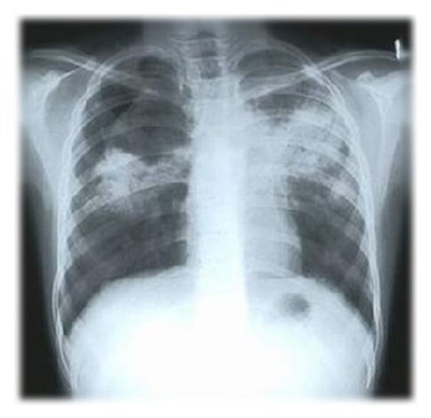

Gambar radiologi diatas hanya merupakan salah satu gambaran penderita TB

Gejala utama TB :

Batuk terus menerus dan berdahak selama 2 minggu atau lebih.

Gejala lainnya:

• Batuk bercampur darah

• Sesak nafas dan nyeri dada

• Badan lemah

• Nafsu makan berkurang

• Berat badan turun

• Rasa kurang enak badan (lemas)

• Demam meriang berkepanjangan

• Berkeringat di malam hari walaupun tidak melakukan kegiatan

**2. BRONCHITIS**

Bronchitis adalah merupakan peradangan atau inflamasi pada bronchus paru. Bronchitis adalah infeksi pada bronkus yang berasal dari hidung dan tenggorokan di mana bronkus merupakan suatu pipa sempit yang berawal pada trakea, yang menghubungkan saluran pernafasan atas, hidung, tenggorokan, dan sinus ke paru. Gejala bronchitis diawali dengan batuk, pilek, akan tetapi infeksi ini telah menyebar ke bronkus, sehingga menjadikan batuk akan bertambah parah dan berubah sifatnya. (Hidayat, 2011)

Klasifikasi Bronchitis

Bronkitis terbagi menjadi 2 jenis sebagai berikut :

a. Bronchitis akut, yaitu bronchitis yang biasanya datang dan sembuh hanya dalam waktu 2 hingga 3 minggu saja. Kebanyakan penderita bronchitis akut akan sembuh total tanpa masalah yang lain.

b. Bronchitis kronis, yaitu bronchitis yang biasanya datang secara berulang-ulang dalam jangka waktu yang lama. Terutama, pada perokok. Bronchitis kronis ini juga berarti menderita batuk yang dengan disertai dahak dan diderita menderita selama berbulan-bulan hingga tahunan.

Etiologi Bronchitis

Etiologi Bronchitis biasanya lebih sering disebabkan oleh virus seperti rhinovirus, Respiratory Syncital Virus (RSV), virus influenza, virus par influenza, dan Coxsackie virus.

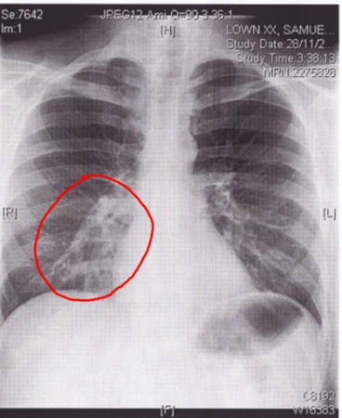

Gambaran Radiologi pada penderita Bronchitis, perhatikan lingkaran!

Tanda dan Gejala Penderita Bronkhitis

a. Sesak nafas/Dispnea

b. Nafas berbunyi

c. Batuk dan sputum

d. Nyeri dada

e. Nafas cuping hidung

Manifestasi Klinis Bronchitis

a. Batuk berdahak (dahaknya bisa berwarna kemerahan)

b. Sesak nafas ketika melakukan olahraga atau aktivitas ringan

c. Sering menderita infeksi pernafasan (misalnya flu)

d. Lelah

e. Pembengkakan pergelangan kaki, kaki dan tungkai kiri dan kanan

f. Sakit kepala

g. Gangguan penglihatan

h. Sedikit demam

**3. CARDIOMEGALY**

Cardiomegaly adalah suatu kondisi dimana jantung mengalami pembesaran. Keadaan ini sering terjadi pasien yang mengalami gagal jantung (heart failure). Cara mengukur pembesaran jantung adalah dengan mengukur lebarnya jantung juga lebar thorax keseluruhan. Hasil lebar jantung kemudian dibagi dengan lebar thorax normalnya 0,5 cm. Apabila lebih dari 0,5 cm berarti ada pembesaran pada jantung kecuali pasien di foto dengan posisi berbaring dapat ditoleransi 0,58 cm.

Perhatikan gambar dan cara mengukur cardiomegali sebagai berikut

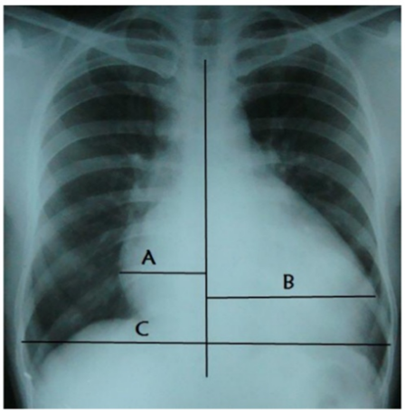

Buat garis lurus pada garis tengah tubuh kemudian cari bagian jantung yang lebar pada sisi kanan (A) dan juga bagian jantung sebelah kira (B), kemudian cari thorax yang lebar (C) kemudian ukur. Hasil ukur A+ B dibagi dengan C. Contoh : 19,2 cm / 30 cm = 0,64 cm.

Dalam menangani pasien yang mengalami cardiomegaly Fisioterapi harus berhati-hati dalam memberikan suatu jenis latihan dengan memperlihatkan Freqwensi, Intensitas, Technique, dan Time (waktu), serta memperhatikan riwayat perjalanan penyakit pasien.

Gejala Cardiomegali

Cardiomegali tidak selalu menunjukkan gejala. Pada sebagian penderita, kondisi ini diawali dengan gejala-gejala ringan yang menetap selama bertahun-tahun. Kardiomegali baru menunjukkan tanda yang nyata saat kemampuan jantung dalam memompa darah sudah jauh menurun.

Gejala tersebut dapat berupa:

a. Napas tersengal-sengal terutama saat melakukan kegiatan berat,

b.Gangguan irama jantung (aritmia)

c. Tubuh terasa cepat lelah

d. Kenaikan berat badan

e. Pembengkakan (edema) di tungkai serta kepala terasa pusing.

Penyebab dan Faktor Risiko Kardiomegali

Kardiomegali terjadi saat jantung bekerja memompa darah dengan sangat keras, sehingga merusak otot jantung yang berakibat terjadinya pembesaran jantung. Beberapa kondisi medis dapat menyebabkan kardiomegali, antara lain:

a. Hipertensi atau tekanan darah tinggi yang dapat membuat bilik kiri membesar, sehingga otot jantung melemah

b. Penyakit jantung koroner

c. Kelainan katup jantung

. Kardiomiopati

e. Efusi perikardium atau penumpukan cairan di lapisan pembungkus jantung

f. Gangguan hormon tiroid

g. Anemia

h. Kelebihan zat besi dalam tubuh (hemokromatosis )

i. Infeksi virus pada jantung.

j. Infeksi HIV

k. Penyakit ginjal

l. Penyakit amiloidosis atau penyakit gangguan sirkulasi protein dalam darah

m. Kondisi bawaan atau genetik, seperti kelainan serambi jantung, koarktasio aorta, atau anomali Ebstein

n. Kecanduan alkohol atau NAPZA, pernah terkena serangan jantung, atau memiliki keluarga dengan riwayat pembengkakan jantung.

1. **EKSTREMITAS**

Pada foto ekstremitas atau foto musculoskeletal ada beberapa hal yang harus menjadi fokus seorang Fisioterapis dalam melihat atau menilai foto x-ray atau CT-scan yaitu: adanya fraktur, dislokasi, tumor, osteoporosis, dan kondisi persendian apakah ada penyempitan celah persendian, adanya klasifikasi atau osteofit.

Penjelasan mengenai foto musculoskeletal dibawah ini akan lebih difokuskan pada kondisi persendian pada lutut, hip, dan columna vertebra, mengingat kedua kondisi ini sangat banyak dijumpai ditempat kerja seorang Fisioterapis. Mengenai foro x-ray atau ct-scan pada kondisi fraktur atau dislokasi cukup dengan mempelajari dan mengamati dengan seksama foto x-ray yang normal.

1) OSTEO ARTHRITIS

Osteoarthritis adalah degenerasi artikular atau suatu penyakit degeneratif pada persendian disebabkan oleh beberapa macam faktor. Penyakit ini mempunyai karakteristik berupa terjadinya kerusakan pada kartilago (tulang rawan sendi). Kartilago merupakan jaringan keras bersifat licin yang melingkupi sekitar bagian akhir tulang keras di dalam persendian. Jaringan ini berfungsi sebagai penghalus gerakan antar-tulang dan sebagai peredam (shock absorber) pada saat persendian melakukan aktivitas atau gerakan.

Osteoarthritis biasanya ditandai dengan :

a. Adanya penyempitan ruang sendi

b. Osteofit

c. Pembengkakan, nyeri, dan kekakuan di pagi hari atau morning stiffness, dan

d. Akan terjadi deformitas sendi akibat dari kelemahan otot paha.

Osteoarthritis paling sering terjadi pada wanita dan biasanya di pinggul dan lutut karena menjadi tumpuan berat badan yang paling besar. Osteoarthritis biasanya terdeteksi jika sudah mulai merasakan sakit pada daerah sekitar. Bersifat progesif, dimana keluhan akan terjadi secara perlahan-lahan dan akan memburuk saat melakukan aktivitas yang melibatkan sendi dan mengganggu aktivitas sehari-hari. Nyeri pada daerah persendian akan mereda di pagi hari dan memberat pada siang hari atau malam hari seiring dengan banyaknya aktivitas yang dijalani. Sehingga rata-rata penderita osteoarthritis memiliki gangguan pada saat melakukan aktivitas jongkok ke berdiri terutama saat toileting, kesulitan untuk naik maupun turun tangga terutama saat menekuk dan menapak, berjalan jauh serta mengalami gangguan saat berdiri lama.

Klasifikasi Osteoarthritis

Osteoartritis dapat dibagi atas dua jenis yaitu :

a. Osteoartritis Primer

Osteoarthritis di alami setelah usia 45 tahun sebagai akibat dari penuaan alami, tidak diketahui penyebab pastinya, menyerang secara perlahan tapi progresif dan dapat mengenai lebih dari satu persendian. Biasanya menyerang sendi yang terganggu berta badan seperti lutut dan panggul, biasanya juga menyerang punggung, leher, dan jari-jari.

b. Osteoartritis sekunder

OA sekunder dapat disebabkan oleh penyakit yang menyebabkan kerusakan pada synovial, sehingga menimbulkan osteoartritis sekunder.

Kelompok penyakit yang mempunyai etiologi berbeda namun dengan keluaran biologik, morfologik, dan klinis serupa. Proses penyakit mengenai tulang rawan sendi, tulang subkondral, ligament, kapsul, membrane sinovium, otot periartikuler, akhirnya tulang rawan sendi mengalami degenerasi dengan fibrilasi, fisura, ulserasi, dan seluruh ketebalan permukaan sendi hilang.

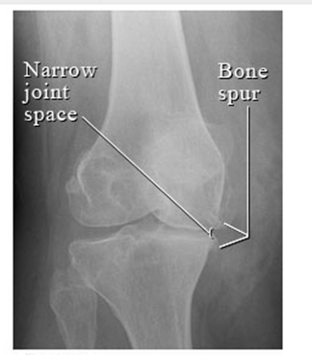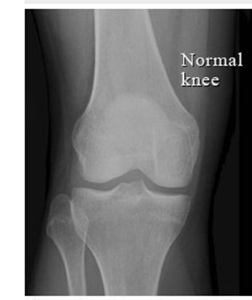

X-ray lutut normal OA Knee Joint

Pada gambar diatas ada dua hal yang tampak pada gambar radiologi yaitu terjadinya penyempitan celah sendi dan timbulnya osteofit (terbentuknya tulang baru/pengapuran) pada aspek medial knee joint.

Knee joint atau sendi lutut merupakan sendi yang paling sering mengalami OA terutama usia diatas 40 tahun keatas. Selain karena faktor usia OA juga dapat dipicu oleh cedera, kegemukan penyakit serta keturunan.

Pembagian kategori/derajat OA :

|  |  |  |
| --- | --- | --- |
|  | **Berat OA** | **Tanda Radiografik** |
| Grade 0 | Tidak ada | Tak ada tanda OA |
| Grade I | Ragu | Osteofit kecil, makna diragukan |
| Grade II | Minimal | Osteofit jelas, celah sendi tak rusak |
| Grade III | Sedang | Celah sendi berkurang |
| Grade IV | Berat | Celah sendi rusak/sempit, sclerosis tulang subkondral |

DIAGNOSIS :

OA LUTUT

Klinik :

1. Nyeri sendi hampir sepanjang bulan sebelumnya

2. Krepitasi (bunyi pada persendian) pada gerak aktif sendi

3. Kaku pagi lama 30 menit

4. Usia 38 tahun

5. Pembesaran tulang lutut (pada pemeriksaan)

OA ada, apabila ditemukan no 1, 2, 3, dan 4 atau no 1,2, dan 5 atau no 1 dan 5, sensitivitas 89%, Spesifitas 88%

Klinik, Laboratorik dan Radiografi :

1. Nyeri lutut hampir sepanjang bulan sebelumnya

2. Osteofit pada tepi sendi

3. Analisis cairan sendi khas OA

4. Usia 40 tahun

5. Kaku pagi lama : 5 = 30 menit

6. Krepitus pada gerak aktif sendi

OA ada, apabila ditemukan no. 1 dan 2 atau no. 1, 3, 5, dan 6 atau no. 1,4,5,dan 6. Sensivitas 94%, Spesifisitas 88%

OA TANGAN

Pada OA Tangan, biasanya mengenai bagian basal metakarpal pertama, sendi-sendi interfalang proksimal (nodus Bouchard), dan sendi-sendi interfalang distal (nodus Heberden)

Klinik :

1. Nyeri tangan, sakit atau kaku hampir sepanjang bulan sebelumnya.

2.Pembesaran jaringan keras dari ≥ 2 atau 10 sendi tangan terpilih

3.Kurang dari 3 sendi MCP bengkak

4.Pembesaran jaringan keras 2 atau lebih sendi DIP

5.Deformitas 2 atau lebih dari 10 sendi tangan terpilih

OA ada, apabila ditemukan no.1, 2, 3, dan 4 atau no, 1,2, 3, dan 5 Sensivitas 92%, Spesifitas 98%

OA PANGGUL

Ditandai dengan adanya penyempitan pada sendi disebabkan karena menyangga berat badan yang terlalu berat, sehingga disertai pembentukan osteofit femoral dan asetabular, Sklerosis dan pembentukan kista subkondral, dan Penggantian total sendi panggul menunjukkan OA panggul yang sudah berat.

Klinik :

1. Nyeri panggul hampir sepanjang bulan sebelumnya

2. Osteofit femoral dan atau asetabular pada radiografi

3. Laju Endap Darah 20 mm/jam

OA ada, apabila ditemukan no. 1 dan 2 atau no. 1, 2, 3 dan 3 Sensitivitas 91% Spesifisitas 89%.

Penyebab Osteoarthritis Panggul

* Keluarga pengidap osteoarthritis bisa meningkatkan kemungkinan terjadinya kondisi ini.
* Kekurangan darah pada bagian atas tulang paha (tulang bisa mati karena kekurangan darah).
* Radang sendi.
* Luka pada sendi panggul, seperti dislokasi tulang atau retak/patah tulang.
* Infeksi.
* Kelainan pada sendi panggul, seperti bagian sendi lebih dangkal dari biasanya.

Gejala Osteoarthritis Panggul

Gejala awal dari osteoarthritis adalah perasaan kaku pada tulang sendi bagian pangkal paha atau paha, dengan rasa sakit yang terus bertambah saat pasien sedang aktif dan membaik saat pasien beristirahat.

Jika sendi panggul meradang bisa terjadi pertumbuhan tulang yang kecil di sekitar sendi. Jika bagian tulang rawan telah terkikis sepenuhnya maka pasien akan mengalami sakit parah saat tulang saling bergesekan; kaki juga bisa bertambah pendek.

Jika rasa sakitnya sangat parah sehingga pasien harus diam dan tidak bisa memutar atau merentangkan tulang sendi, bisa menyebabkan melemahnya kaki karena otot yang mengendalikan tulang panggul menjadi tidak kuat karena menurunnya penggunaan kaki.

Mendiagnosa Osteoarthritis Panggul

* Riwayat gejala dan penyakit lainnya, dan pemeriksaan fisik
* X-ray
* Tes lainnya, seperti MRI dan/atau CT scan

Mengobati Osteoarthritis Panggul

Pengobatan non-bedah digunakan untuk mengobati osteoarthritis panggul tahap awal, yang mampu meringankan rasa sakit dan kelumpuhan serta memperlambat perkembangan penyakit

* Perubahan gaya hidup, termasuk mengistirahatkan panggul, tidur yang cukup, olahraga ringan secara teratur, seperti berenang, aerobik air atau bersepeda.
* Menurunkan berat badan jika kegemukan untuk mengurangi tekanan pada tulang sendi.
* Meminum obat penghilang rasa sakit dan anti-peradangan, tetapi bukan steroid.
* Fisioterapi untuk meningkatkan tenaga dan mengurangi rasa kaku.
* Menggunakan tongkat bantu pada bagian yang bersebrangan dengan panggul yang sakit untuk memindahkan berat dari panggul yang sakit pada bagian yang lain agar bisa berjalan lebih mudah.

Pengobatan dengan cara bedah

* Bedah endoskopi digunakan saat tulang rawan pada sendi panggul sobek atau pecahan tulang/tulang rawan tertusuk pada tulang sendi, sehingga menyebabkan gesekan dan mengganggu gerakan tulang sendi.
* Osteotomy adalah prosedur di mana bagian tulang sendi yang tidak rusak disesuaikan untuk menyentuh satu sama lain. Ini bisa dilakukan hanya saat satu bagian rusak sedangkan bagian lainnya sehat.
* Operasi penggantian panggul adalah pilihan pengobatan yang digunakan untuk pasien yang mengalami sakit parah atau kelainan bentuk yang mempengaruhi kehidupan sehari-hari.

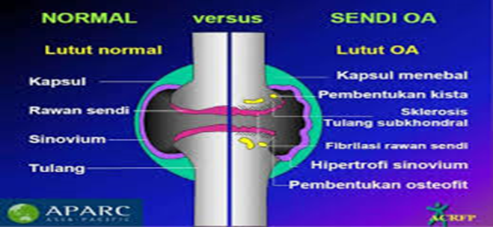

2) FRAKTUR DENGAN PROTESA

Fraktur atau patah tulang yang terjadi pada persendian terutama pada orang tua diatas 60 tahun biasanya dipasangi protesa atau alat pengganti, misalnya pada fraktur collum femoris yang dipasangi dengan austin moore protesa seperti gambar dibawah ini.

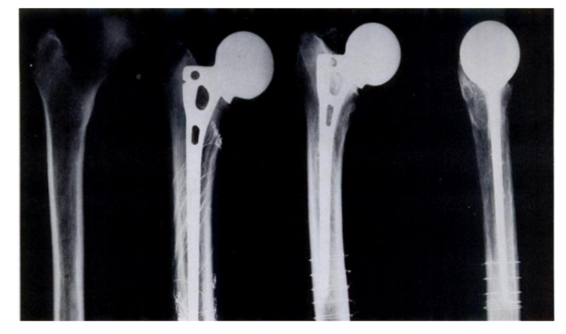

Mengetahui mengenai terdapatnya protesa ataupun fiksasi internal pada pasien yang pernah mengalami fraktur menjadi sesuatu yang sangat penting untuk seorang Fisioterapis karena menjadi kontra indikasi bagi pemakaian alat fisioterapi yang berupa SWD (Short Wave Diathermy) maupun MWD (Micro Wave Diathermy).

3) TRAUMA PADA JARINGAN LUNAK

Pemeriksaan radiologi pada trauma atau injury pada jaringan lunak atau soft tissue pada ekstremitas hanya bisa dilihat dengan menggunakan CT scan dan MRI. Di bawah ini adalah hasil gambar dengan MRI pada injury hamstring.

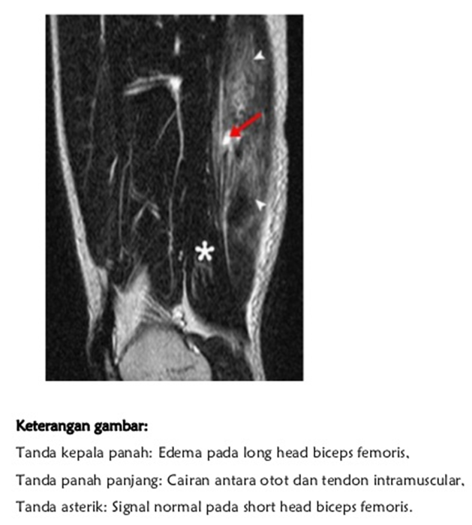

1. **COLUMNA VERTEBRALIS**
2. HNP ( Hernia Nukleus Pulposus)

Hernia Nukleus Pulposus ataupun Prolapsus Intervertebral Disc (PID) maupun sering juga disebut dengan (Disc Bulging) adalah suatu kondisi dimana terjadi gangguan pada discus intervetebral dengan jebolnya nukleus pulposus keluar seperti diketahui bahwa pada setiap korpus vertebra dengan vertebra lainnya diantarai diskus intervetebral yang terdiri atas dua bagian yaitu bagian luar adalah annulus fibrosus dan bagian dalamnya adalah nukleus pulposus. Nukleus pulposus bisa keluar dari dan menembus annulus fibrosus dan menekan saraf yang keluar dari foramen intravetebral dn kondisi inilah yang dikenal dengan Hernia Nukleus Pulposus.

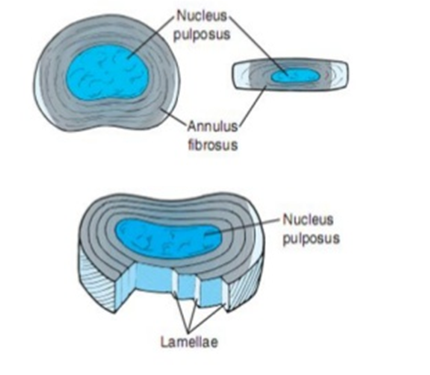

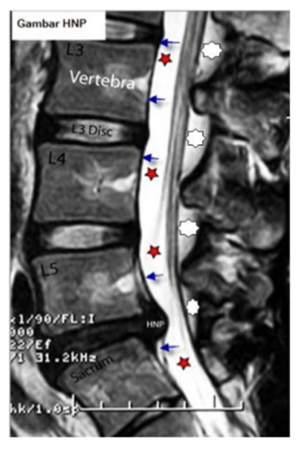

Gambar diatas adalah gambar MRI dengan Proton Density pada lumbal dengan potongan axial. Perhatian utama pada gambar diatas adalah pada diskus intervetebral dimana harusnya berwarna putih karena berupa cairan, pada ketinggian antara L5 dan sacrum diskus berwarna hitam karena jebol keluar dan menjadi kering. Gambar dengn tanda bintang (bintang 5) adalah thecal sac ( cauda equina ) yang berisi banyak serabut saraf yang mengapung dalam Liquor Cerebrospinal. Gambar dengan tanda panah adalah Ligamen Longitudional Posterior dan gambar dengan tanda bintang 8 adalah Ligamentum Plavium.

1. Spondylosis

Dalam beberapa buku spondylosis sering kali diartikan sama dengan spondyloarthrosis dan OA vertebra, kondisi ini menunjuk pada degenerasi dari discus intervertebral dan korpus vertebra. Kondisi ini menyebabkan terjadinya penipisan atau berkurangnya tinggi diskus serta terbentuknya osteofit atau taji pada korpus vertebra.

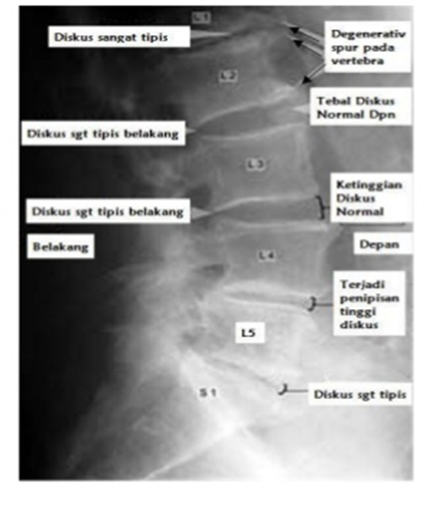

Untuk memudahkan dalam memahami dan menganalisa foto x – ray spondyloarthrosis mengenai derajat atau grade berikut ini adalah gambar sketsa dari lumbosacrum.

1. SPONDYLOLISTHESIS

Spondylolisthesis adalah suatu kondisi dimana corpus vertebra bergeser kedepan terhadap vertebra yang lainnya. Apabila bergeser ke belakang dikenal dengan nama retrolisthesis.

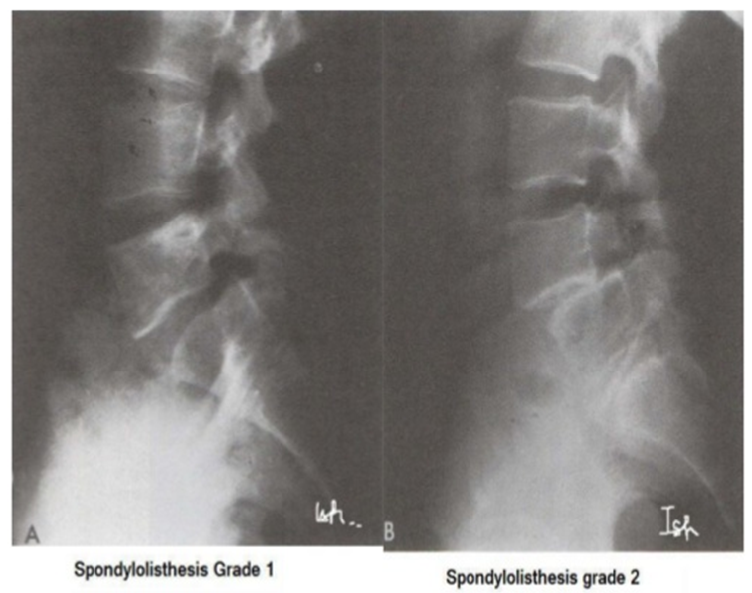

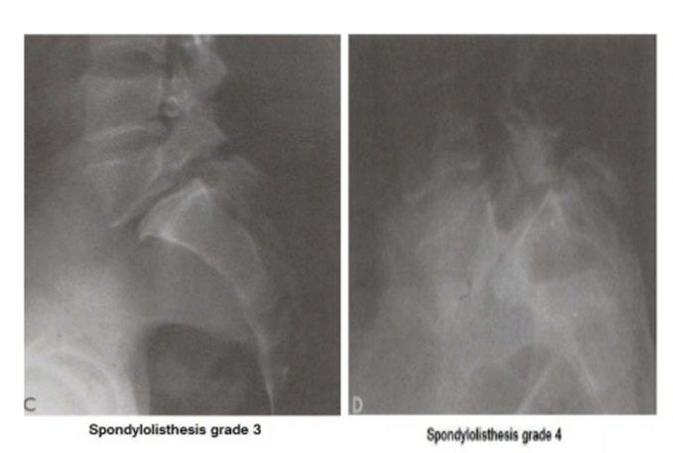

Untuk memudahkan dalam memahami dan menganalisa foto x-ray spondylolistesis mengenai derajat ata grade berikut ini adalah gambar sketsa lumbosacrum

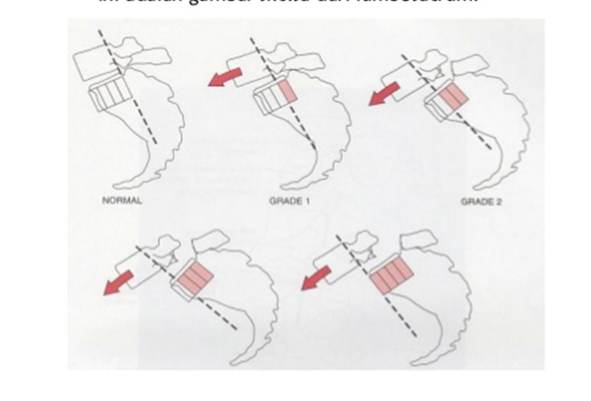

Dalam menangani pasien dengan spondylolisthesis harus hati-hati dalam memberikan exercise therapy dan kontra indikasi dengan manipulasi vertebra. Sehingga pemahaman mengenai kondisi ini sangat penting bagi seorang Fisioterapis.

1. SKOLIOSIS

Skoliosis adalah merupakan suatu kondisi dimana terjadi pembengkokan pada tulang vertebra berbentuk huruf C atau huruf C terbalik maupun huruf . Skoliosis paling sering terjadi pada vertebra thoracal dan lumbal.

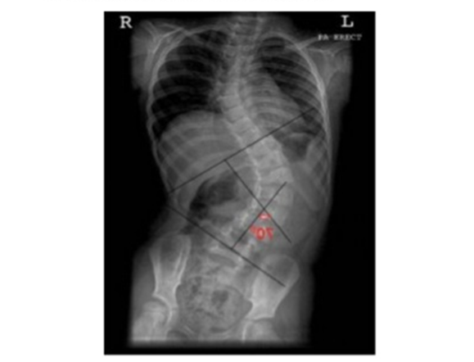

• Sinar X ditunjukan untuk membuat konfirmasi diagnosis skoliosis dan memeriksa besarnya kurva tulang belakang.

• Sinar X memeberika beberapa indikasi jika terjadi gangguan pada sisterna skeleton.

• Terkadang dibutuhkan juga pemeriksaan MRI jika diperoleh pembengkokan pada daerah tulang belakang thoracalis dan cervicalis dan timbulnya gejala neurological yang menunjukkan terjadinya penekanan pada medula spinalis atau anak masih sangat muda ( 8 – 11 tahun ).

Pengukuran kurvatura scoliosis atau sering diukur dengan teknik cobb’s adapun cara pengukurannya adalah dengan menentukan vertebra bagian atas yang mengalami pembengkokan dan bagian bawah yang mengalami pembengkokan. Untuk lebih jelasnya perhatikan gambar berikut. Sudut 43o adalah sudut derajat pembengkokan scolosis dikenal dengan istilah sudut cobb’s.

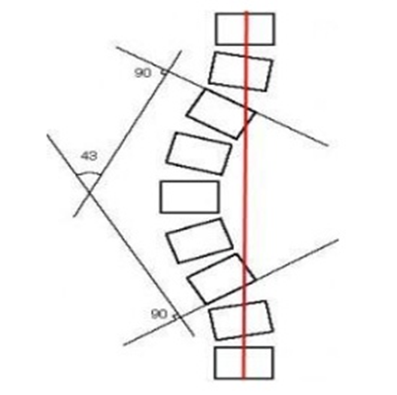

Secara sederhana dapat dikatakan bahwa pengaruh sinar-x pada film adalah dengan menghitamkan film, apabila terdapat benda yang menghalangi mengakibatkan warna hitam akan semakin berkurang dan berubah kea rah berwarna putih, dan semakin kuat penghalangnya, maka gambar atau bayangan yang dihasilkan juga akan semakin berwarna putih.

Misalnya seperti tulang, akan menghasilkan gambar x-ray yang putih, tetapi akan lebih putih jika terdapat logam didalam tubuh. Hal ini misalnya terlihat pada pasien yang mengalami fraktur/patah tulang dan terpasang fiksasi internal atau pada pasien yang menggunakan protesa contohnya pada pasien dengan fraktur collum femoris yang menggunakan Austin moore prothesa.